Funcionamiento de semáforo con 3 leds

- Descripción: Se trata de realizar un pequeño circuito formado por 3 leds (rojo, amarillo y verde) para simular el funcionamiento de un semáforo.

- Objetivos: Este ejercicio es ideal para realizar después de haber realizado el “Hola mundo” de Arduino (Encendido y apagado de un led). Este ejercicio sirve como actividad de consolidación de los conocimientos iniciales. Permite evolucionar de forma sencilla en los conocimientos de Arduino, tanto en la parte de montaje, como el parte de programación.

- Ámbito de aplicación: Al ser un ejercicio básico de funcionamiento de Arduino podría estar englobado en cualquier área, ya sea tecnología, informática o matemáticas.

- Nivel: Ejercicio de nivel básico, para principiantes en Arduino.

- Conocimientos previos: Antes de realizar este ejercicio los alumnos ha debido de realizar al menos el ejercicio de “Hola Mundo”. Es una pequeña evolución del mismo, triplicando los componentes (en lugar de utilizar un solo led, se van a utilizar tres.)

- Diagrama o Esquema:

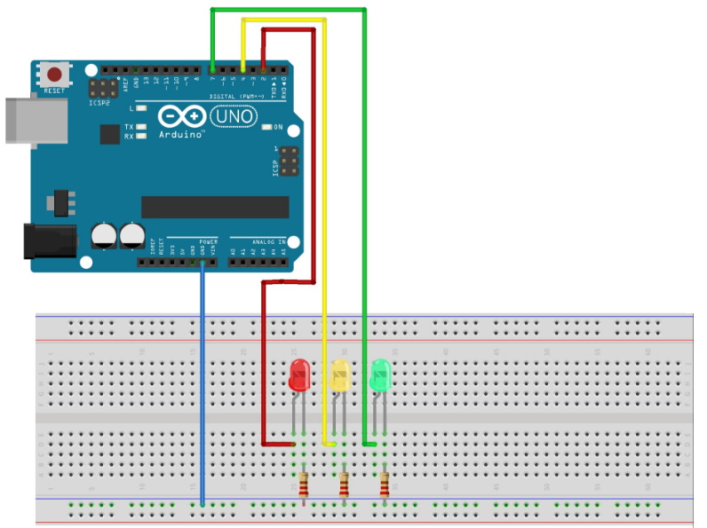

- Material necesario:

- 1 x Arduino UNO
- 1 x Protoboard
- 1 x Led rojo 3mm
- 1 x Led amarillo 3mm
- 1 x Led verde 3mm
- 3 x resistencias de 220Ω.
- Cables para conectar todo

- Desarrollo de la práctica: Los pasos a seguir serían los siguientes:
- Montaje del esquema eléctrico, teniendo en cuenta los siguientes aspectos:
- Utilizaremos los pines digitales 2 (rojo), 4 (amarillo) y 7 (verde).
- Al conectar los Leds debéis tener en cuenta que tienen polaridad, por lo que tenéis que colocarlos bien para que funcionen. En los Leds la patilla corta, o el lado que está achatado, es el negativo e irá conectado a tierra (GND en la placa) a través de una resistencia. La patilla larga, o lado redondeado, es el positivo y se conectará al pin del Arduino correspondiente.
- Testeo del circuito. Se puede optar en primera instancia por hacer un programa como el “Hola Mundo”, cambiando en cada caso el pin correspondiente al led que se quiera testear, para ir chequeando que cada uno de los leds se encienden correctamente
- Desarrollo del programa para el semáforo. Una vez testeado que el circuito funciona correctamente, se pasa a desarrollar el programa del semáforo completo con garantías de que el circuito funciona correctamente.

- Código: código fuente empleado en la práctica.
/*** Semáforo con tres leds ***/
//** Definiciones **//
int rojo=2; //definimos el valor del pin para el led rojo
int amarillo=4; //definimos el valor del pin para el led amarillo
int verde=7; //definimos el valor del pin para el led verde
//** Programa **//
void setup() {
pinMode(verde,OUTPUT); //declaramos el pin verde como salida
pinMode(amarillo,OUTPUT);//declaramos el pin amarillo como salida
pinMode(rojo,OUTPUT); //declaramos el pin rojo como salida
}
void loop() {
digitalWrite(verde,HIGH); //encendemos el led rojo
delay(2000); //esperamos 2 segundos
digitalWrite(verde,LOW); //apagamos el led rojo
delay(500); //esperamos medio segundo
digitalWrite(amarillo,HIGH); //encendemos el led amarillo
delay(2000); //esperamos 2 segundos
digitalWrite(amarillo,LOW); //apagamos el led amarillo
delay(500); //esperamos medio segundo
digitalWrite(rojo,HIGH); //encendemos el led verde
delay(2000); //esperamos 2 segundos
digitalWrite(rojo,LOW); //apagamos el led verde
delay(500); //esperamos medio segundo
}

- Enlaces de interés:
  - Tutorial del “Hola mundo” con Arduino, totalmente comentado en español. Enlace https://www.tr3sdland.com/2011/11/arduino-mi-primer-hola-mundo/

